TÀI LIỆU THIẾT KẾ KỸ THUẬT
Hệ thống Đội AI Agent (AI Team)
Thiết kế chi tiết và kế hoạch triển khai
Thông tin | Giá trị
Phiên bản tài liệu | 1.0
Ngày | 04/11/2026
Mã nguồn | mrchinh189/AI-LEARNING — thư mục projects/ai-team
Ngôn ngữ / nền tảng | Python 3.10+, Anthropic Python SDK ≥ 2.4
Model mặc định | claude-opus-5-5
Trạng thái | Prototype — đã kiểm thử đơn vị, chưa chạy với API thật

Lịch sử phiên bản
Phiên bản | Ngày | Nội dung
1.0 | 04/11/2026 | Bản đầu tiên, mô tả prototype tại commit hiện tại của nhánh claude/youtube-video-link-3pd4i8.

Mục lục
1. Giới thiệu
2. Bối cảnh và yêu cầu
3. Kiến trúc tổng thể
4. Thiết kế chi tiết các module
5. Luồng xử lý chính
6. Mô hình dữ liệu
7. Tích hợp Claude API
8. Bảo mật và an toàn
9. Triển khai
10. Kiểm thử
11. Vận hành và giám sát
12. Hướng mở rộng
13. Rủi ro và giảm thiểu
Phụ lục A. Lệnh mẫu · Phụ lục B. Thêm một bot mới

1. Giới thiệu

1.1. Mục đích
Tài liệu mô tả thiết kế kỹ thuật chi tiết và cách triển khai AI Team — một hệ thống nhiều AI agent làm việc như một đội: một bot quản lý nhận yêu cầu và phân việc, các bot chuyên môn có tên, vai trò và trí nhớ riêng, bài làm được tự chấm trước khi nộp, và mọi hành động rủi ro đều phải qua người duyệt.
Thiết kế hiện thực hoá sáu nguyên tắc rút ra từ buổi phỏng vấn của Peter Yang với Lauren Tan và Peng Zheng (đội Grok Bot, xAI), được tóm tắt trong ghi chú docs/video-notes/xay-doi-ai-agents-grokbot.md.

1.2. Phạm vi
- Trong phạm vi: kiến trúc, thiết kế từng module, mô hình dữ liệu, tích hợp Claude API, bảo mật, kiểm thử, triển khai, vận hành và lộ trình mở rộng của prototype tại projects/ai-team.
- Ngoài phạm vi: tích hợp thật với Facebook, Shopee, Notion, cổng thanh toán (prototype chỉ mô phỏng các hành động này); giao diện web; triển khai đa người dùng.

1.3. Đối tượng đọc
- Kỹ sư phát triển và bảo trì hệ thống.
- Người vận hành đội bot (chủ shop, creator, trưởng nhóm) cần hiểu cơ chế an toàn và cách tuỳ biến.
- Người review kiến trúc, bảo mật và chi phí.

1.4. Thuật ngữ
Thuật ngữ | Giải thích
Người vận hành (operator) | Người dùng sở hữu đội bot, giao việc và duyệt hành động rủi ro.
Bot | Một agent có cấu hình riêng (tên, vai trò, công cụ, effort) khai báo trong team.json.
Bot quản lý | Bot đầu mối mặc định (chief_of_staff) nhận yêu cầu, lập kế hoạch và giao việc.
Giao việc (delegate) | Một bot gọi bot khác qua tool delegate và nhận kết quả về.
delegate_only | Cờ cấu hình: bot chỉ được phân việc, không được cấp công cụ làm việc.
Skill | Quy trình chuẩn đã đóng gói, là file Markdown gồm mô tả, các bước và tiêu chí đạt.
Rubric / tiêu chí đạt | Danh sách tiêu chí để chấm bài nộp.
Grader | Lời gọi model độc lập chấm bài theo rubric, trả về kết quả có cấu trúc.
Cổng duyệt (approval gate) | Cơ chế trong code buộc người vận hành đồng ý trước khi chạy tool rủi ro.
Phòng chat (room) | Cuộc trò chuyện nhóm giữa người vận hành và nhiều bot.
Dr. X | Chức năng khám đội: đọc nhật ký và đề xuất cải tiến từng bot.
Workspace | Thư mục lưu trạng thái: trí nhớ, skill, nhật ký, phòng chat, đầu ra, báo cáo.
Effort | Tham số output_config.effort của Claude API điều chỉnh độ sâu suy luận và chi phí.

1.5. Tài liệu tham chiếu
- docs/video-notes/xay-doi-ai-agents-grokbot.md — ghi chú 6 nguyên tắc.
- projects/ai-team/README.md — hướng dẫn sử dụng nhanh.
- Tài liệu Claude API và Anthropic Python SDK (platform.claude.com/docs, github.com/anthropics/anthropic-sdk-python).

2. Bối cảnh và yêu cầu

2.1. Bối cảnh
Cách dùng AI phổ biến là mở một khung chat, giao từng việc lẻ rồi tự nối các bước lại với nhau. Người dùng trở thành "nhân viên nối việc" cho AI. Hệ thống AI Team chuyển người dùng sang vai trò người vận hành: giao cả một chuỗi việc bằng một lệnh, để đội bot tự phối hợp và tự kiểm tra, chỉ can thiệp ở những điểm quyết định.

2.2. Sáu nguyên tắc thiết kế
# | Nguyên tắc | Hệ quả thiết kế
1 | Có bot quản lý nhận cả chuỗi việc | Bot chief_of_staff là đầu mối mặc định; tool delegate đệ quy.
2 | Mỗi bot có tên, vai trò, trí nhớ; họp được trong nhóm | Cấu hình đội khai báo; trí nhớ bền vững theo bot; phòng chat với @nhắc tên.
3 | Việc lặp lại phải thành quy trình | Skill dạng Markdown, nạp được khi chạy, lưu được skill mới.
4 | Bot tự kiểm tra trước khi nộp | Grader độc lập + vòng tự sửa có giới hạn.
5 | Trưởng nhóm chỉ phân việc | Cờ delegate_only, chặn ở lúc nạp cấu hình và lúc chạy tool.
6 | Trao quyền từng bước | Cổng duyệt bắt buộc cho tool rủi ro; Dr. X đề xuất cải tiến; chạy định kỳ chỉ sau khi ổn định.

2.3. Yêu cầu chức năng
Mã | Yêu cầu | Đáp ứng bởi
FR-01 | Người vận hành giao một việc nhiều bước bằng một lệnh cho bot quản lý. | cli.py ask, Runtime.run
FR-02 | Bot giao việc cho đồng đội trong danh sách được phép và nhận kết quả. | Tool delegate
FR-03 | Mỗi bot ghi và đọc lại trí nhớ dài hạn của riêng mình. | Tool remember, Workspace.memory
FR-04 | Bot biết các việc gần đây của chính nó ở mọi dự án và phòng chat. | Workspace.recent_logs trong system prompt
FR-05 | Nạp skill theo tên khi giao việc hoặc khi bot tự quyết. | --skill, tool load_skill
FR-06 | Đóng gói quy trình mới thành skill (có duyệt). | Tool save_skill
FR-07 | Chấm bài theo rubric, cho bot tự sửa tối đa N lần. | grader.grade, vòng lặp trong Runtime.run
FR-08 | Đăng bài, mua hàng chỉ được chạy khi người vận hành đồng ý. | APPROVAL_REQUIRED, Operator.approve
FR-09 | Bot hỏi lại người vận hành khi thiếu thông tin. | Tool ask_human
FR-10 | Phòng chat nhóm: @tên gọi riêng; nhắn chung thì bot tự quyết lên tiếng; bot phản biện nhau. | room.py
FR-11 | Khám đội định kỳ, đề xuất skill, tách hoặc gộp bot. | doctor.py
FR-12 | Tuỳ biến đội và skill không cần sửa code. | team/team.json, team/skills/*.md

2.4. Yêu cầu phi chức năng
Mã | Yêu cầu | Cách đáp ứng
NFR-01 An toàn | Không hành động ra bên ngoài khi chưa được duyệt, kể cả khi model "quên" hỏi. | Chặn ở tầng code, không phụ thuộc prompt.
NFR-02 Giới hạn tài nguyên | Không có vòng lặp vô hạn. | max_turns=30, max_depth=3, max_attempts=3, ngân sách lượt nói trong phòng chat.
NFR-03 Minh bạch | Người vận hành đọc và sửa được trạng thái. | Mọi trạng thái là file Markdown/JSON/JSONL.
NFR-04 Kiểm thử được | Test không cần API key, không tốn tiền. | Lớp LLM thay được bằng FakeLLM.
NFR-05 Bền với lỗi tool | Lỗi một tool không làm sập cả phiên. | Lỗi trả về model dưới dạng is_error.
NFR-06 Tối giản phụ thuộc | Dễ cài, dễ đọc. | Chỉ cần anthropic và pydantic; khoảng 900 dòng Python.

3. Kiến trúc tổng thể

3.1. Sơ đồ thành phần
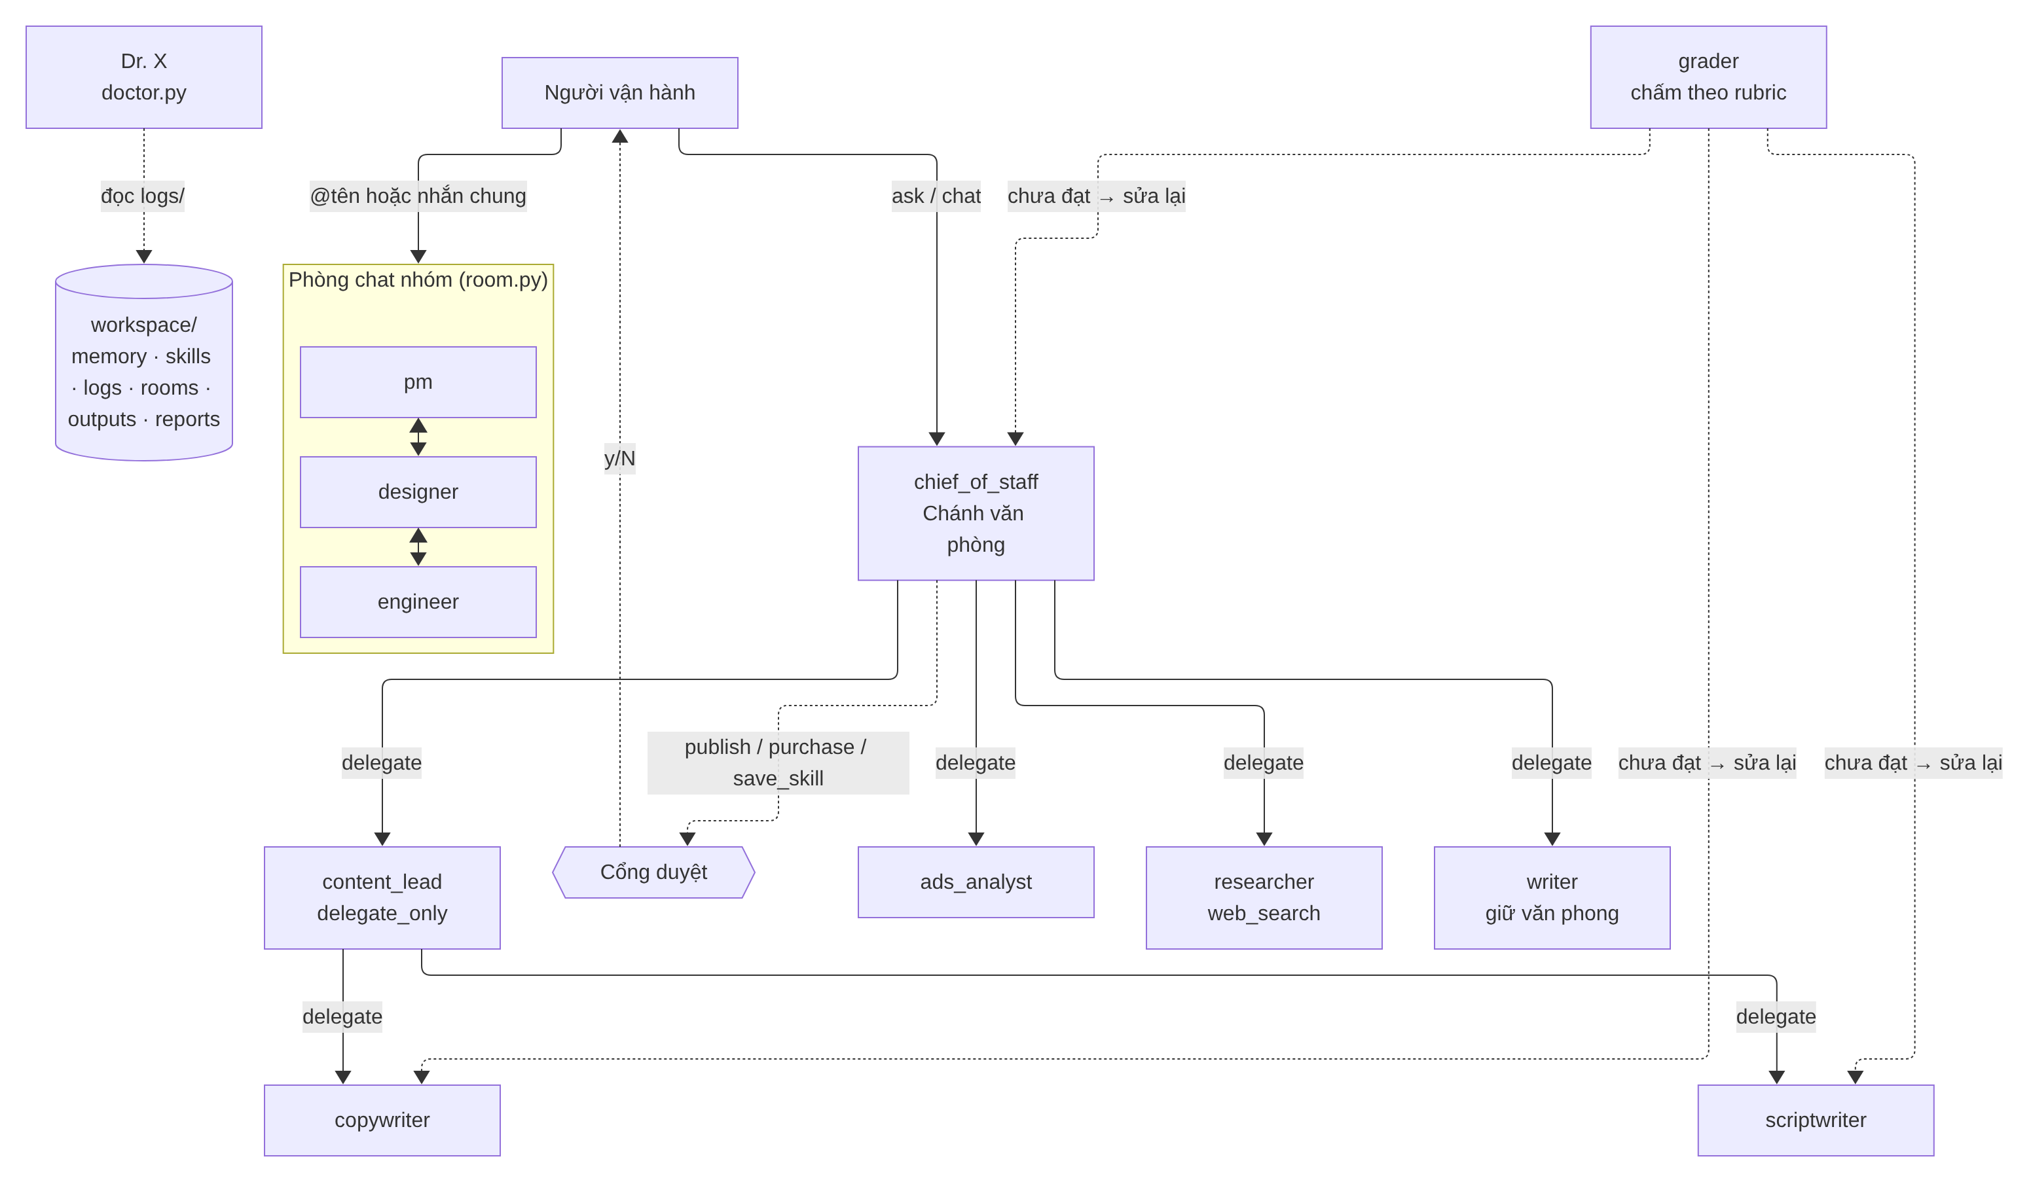
Hình 1. Kiến trúc thành phần và quan hệ giao việc

3.2. Các tầng
Tầng | Module | Trách nhiệm
Giao diện | cli.py, __main__.py | Phân tích tham số dòng lệnh, dựng Runtime, in kết quả.
Điều phối | agent.py (Runtime) | Vòng lặp agent, dựng ngữ cảnh, thực thi tool, cổng duyệt, tự chấm, ghi nhật ký.
Chức năng mở rộng | room.py, doctor.py, grader.py | Phòng chat nhóm, khám đội, chấm bài.
Cấu hình | config.py | Đọc và kiểm tra team.json.
Lưu trữ | store.py (Workspace) | Trí nhớ, skill, nhật ký, phòng chat, file đầu ra (sandbox).
Truy cập model | llm.py (LLM) | Bọc Anthropic SDK: model, effort, fallback, structured output.

3.3. Cấu trúc thư mục
projects/ai-team/
├── ai_team/
│ ├── __init__.py # export công khai
│ ├── __main__.py # python -m ai_team
│ ├── cli.py # dòng lệnh
│ ├── agent.py # Runtime, tool, cổng duyệt, Operator
│ ├── grader.py # chấm bài theo rubric
│ ├── room.py # phòng chat nhóm
│ ├── doctor.py # Dr. X
│ ├── config.py # BotConfig, Team, load_team
│ ├── store.py # Workspace, Skill
│ └── llm.py # lớp bọc Anthropic SDK
├── team/
│ ├── team.json # cấu hình đội (10 bot)
│ └── skills/ # skill mẫu: marketplace-listing, sales-post, video-script
├── tests/test_team.py # 15 test dùng FakeLLM
├── requirements.txt
└── README.md

3.4. Quyết định kiến trúc
Quyết định | Lý do | Đánh đổi
Tự viết vòng lặp agent trên Messages API, không dùng framework | Logic phối hợp hiện rõ, dễ kiểm soát cổng duyệt và tự chấm; không phụ thuộc API beta của tool runner. | Phải tự xử lý pause_turn, refusal, max_tokens.
Giao việc là một tool, bot con chạy vòng lặp riêng | Mỗi bot có ngữ cảnh sạch, chỉ trả về kết quả gọn cho bot cha; tránh tràn ngữ cảnh. | Bot con không thấy hội thoại của bot cha, nên task phải đủ bối cảnh.
Grader là lời gọi model độc lập | Người chấm không thấy quá trình làm, khó "tự khen". | Tốn thêm một lời gọi mỗi lần nộp.
Cổng duyệt ở tầng code | An toàn không phụ thuộc việc model có tuân thủ prompt hay không. | Chạy theo lịch không người duyệt sẽ bị từ chối (chủ ý).
Trạng thái lưu bằng file | Minh bạch, sửa tay được, không cần cơ sở dữ liệu. | Không phù hợp nhiều người dùng đồng thời.
Chạy tuần tự, đồng bộ | Đơn giản, dễ theo dõi khi demo. | Chậm khi giao nhiều việc độc lập.

4. Thiết kế chi tiết các module

4.1. llm.py — lớp truy cập model
Mọi lời gọi Claude API đi qua lớp LLM. Tách lớp này cho phép test thay bằng FakeLLM và gom cấu hình model về một chỗ.
Thành phần | Mô tả
MODEL | Mặc định claude-opus-5-5; ghi đè bằng biến môi trường AI_TEAM_MODEL.
FALLBACK_BETA, FALLBACKS | server-side-fallback-2026-07-01 và "default": khi model từ chối, API tự chạy lại trên model dự phòng phù hợp.
LLM.create(bot, system, messages, tools, effort, max_tokens=16000) | Gọi client.beta.messages.create; chỉ gửi tools khi danh sách khác rỗng. Tham số bot chỉ dùng để FakeLLM định tuyến.
LLM.parse(purpose, system, prompt, schema, effort) | Gọi client.beta.messages.parse với output_format=schema (Pydantic); ném RefusalError nếu stop_reason == "refusal"; trả parsed_output.

4.2. config.py — cấu hình đội
load_team(path) đọc team.json, tạo BotConfig cho từng bot và kiểm tra tính nhất quán. Cấu hình sai bị từ chối ngay khi khởi động, không đợi đến lúc chạy.
- Mọi tên trong delegates phải là bot tồn tại.
- manager phải là một bot trong danh sách.
- Bot delegate_only không được có tool làm việc (write_file, read_file, publish, purchase, save_skill, web_search) và phải có ít nhất một người để giao việc.

4.3. store.py — Workspace
Phương thức | Hành vi
memory(bot), remember(bot, note) | Đọc / nối thêm dòng - (YYYY-MM-DD) ghi chú vào memory/<bot>.md.
list_skills(), get_skill(name) | Gộp skill từ workspace/skills/ (ưu tiên) và team/skills/ (mẫu). Tên skill phải khớp ^[a-z0-9][a-z0-9-]{0,63}$.
save_skill(name, text) | Ghi vào workspace/skills/<name>.md, ghi đè skill mẫu cùng tên.
output_path(rel) | Giải đường dẫn tuyệt đối và bảo đảm nằm trong outputs/; ngược lại ném lỗi (chống path traversal).
write_output, read_output | Đọc/ghi file văn bản trong sandbox outputs/.
log(bot, entry), recent_logs(bot, limit) | Nối một dòng JSON vào logs/<bot>.jsonl; đọc N dòng cuối.
room_path(room) | Đường dẫn rooms/<room>.json, tên phòng theo cùng quy tắc với tên skill.
Lớp Skill tách các mục theo heading cấp 2: description là dòng đầu của ## Mô tả, rubric là toàn bộ mục ## Tiêu chí đạt.

4.4. agent.py — Runtime

4.4.1. Dựng ngữ cảnh (system prompt)
Runtime.system_prompt(bot) ghép các phần theo thứ tự ổn định trước, biến động sau:
- Hiến chương chung của đội (charter trong team.json).
- Danh tính: tên, chức danh, vai trò.
- Danh sách đồng đội được giao việc (nếu có).
- Quy tắc cứng "không tự làm" nếu bot là delegate_only.
- Danh sách skill có sẵn kèm mô tả.
- Trí nhớ dài hạn của bot.
- Năm việc gần nhất của bot (ở mọi dự án và phòng chat).

4.4.2. Danh mục tool
Tool | Cấp cho | Cần duyệt | Hành vi
remember(note) | Mọi bot | Không | Ghi trí nhớ dài hạn.
load_skill(name) | Mọi bot | Không | Trả toàn văn skill; nếu chưa có rubric thì kích hoạt rubric của skill.
ask_human(question) | Mọi bot | Không | Hỏi người vận hành, trả câu trả lời.
delegate(bot, task, rubric, skill) | Bot có delegates | Không | Chạy bot con ở depth+1, trả JSON gồm from, passed, score, attempts, result.
write_file(path, content) | Theo cấu hình | Không | Ghi file trong outputs/.
read_file(path) | Theo cấu hình | Không | Đọc file trong outputs/.
publish(channel, title, content) | Theo cấu hình | Có | Mô phỏng: ghi outputs/published/<kênh>/<thời gian>-<slug>.md.
purchase(item, vendor, price, currency, reason) | Theo cấu hình | Có | Mô phỏng: nối một dòng vào outputs/purchases.jsonl.
save_skill(name, content) | Theo cấu hình | Có | Lưu skill mới vào workspace/skills/.
web_search | Theo cấu hình | Không | Server tool web_search_20260209, max_uses=5, chạy phía Anthropic.
Mọi tool tự định nghĩa dùng strict: true với schema additionalProperties: false và tất cả trường đều bắt buộc; trường tuỳ chọn như rubric, skill nhận chuỗi rỗng.

4.4.3. Vòng lặp Runtime.run
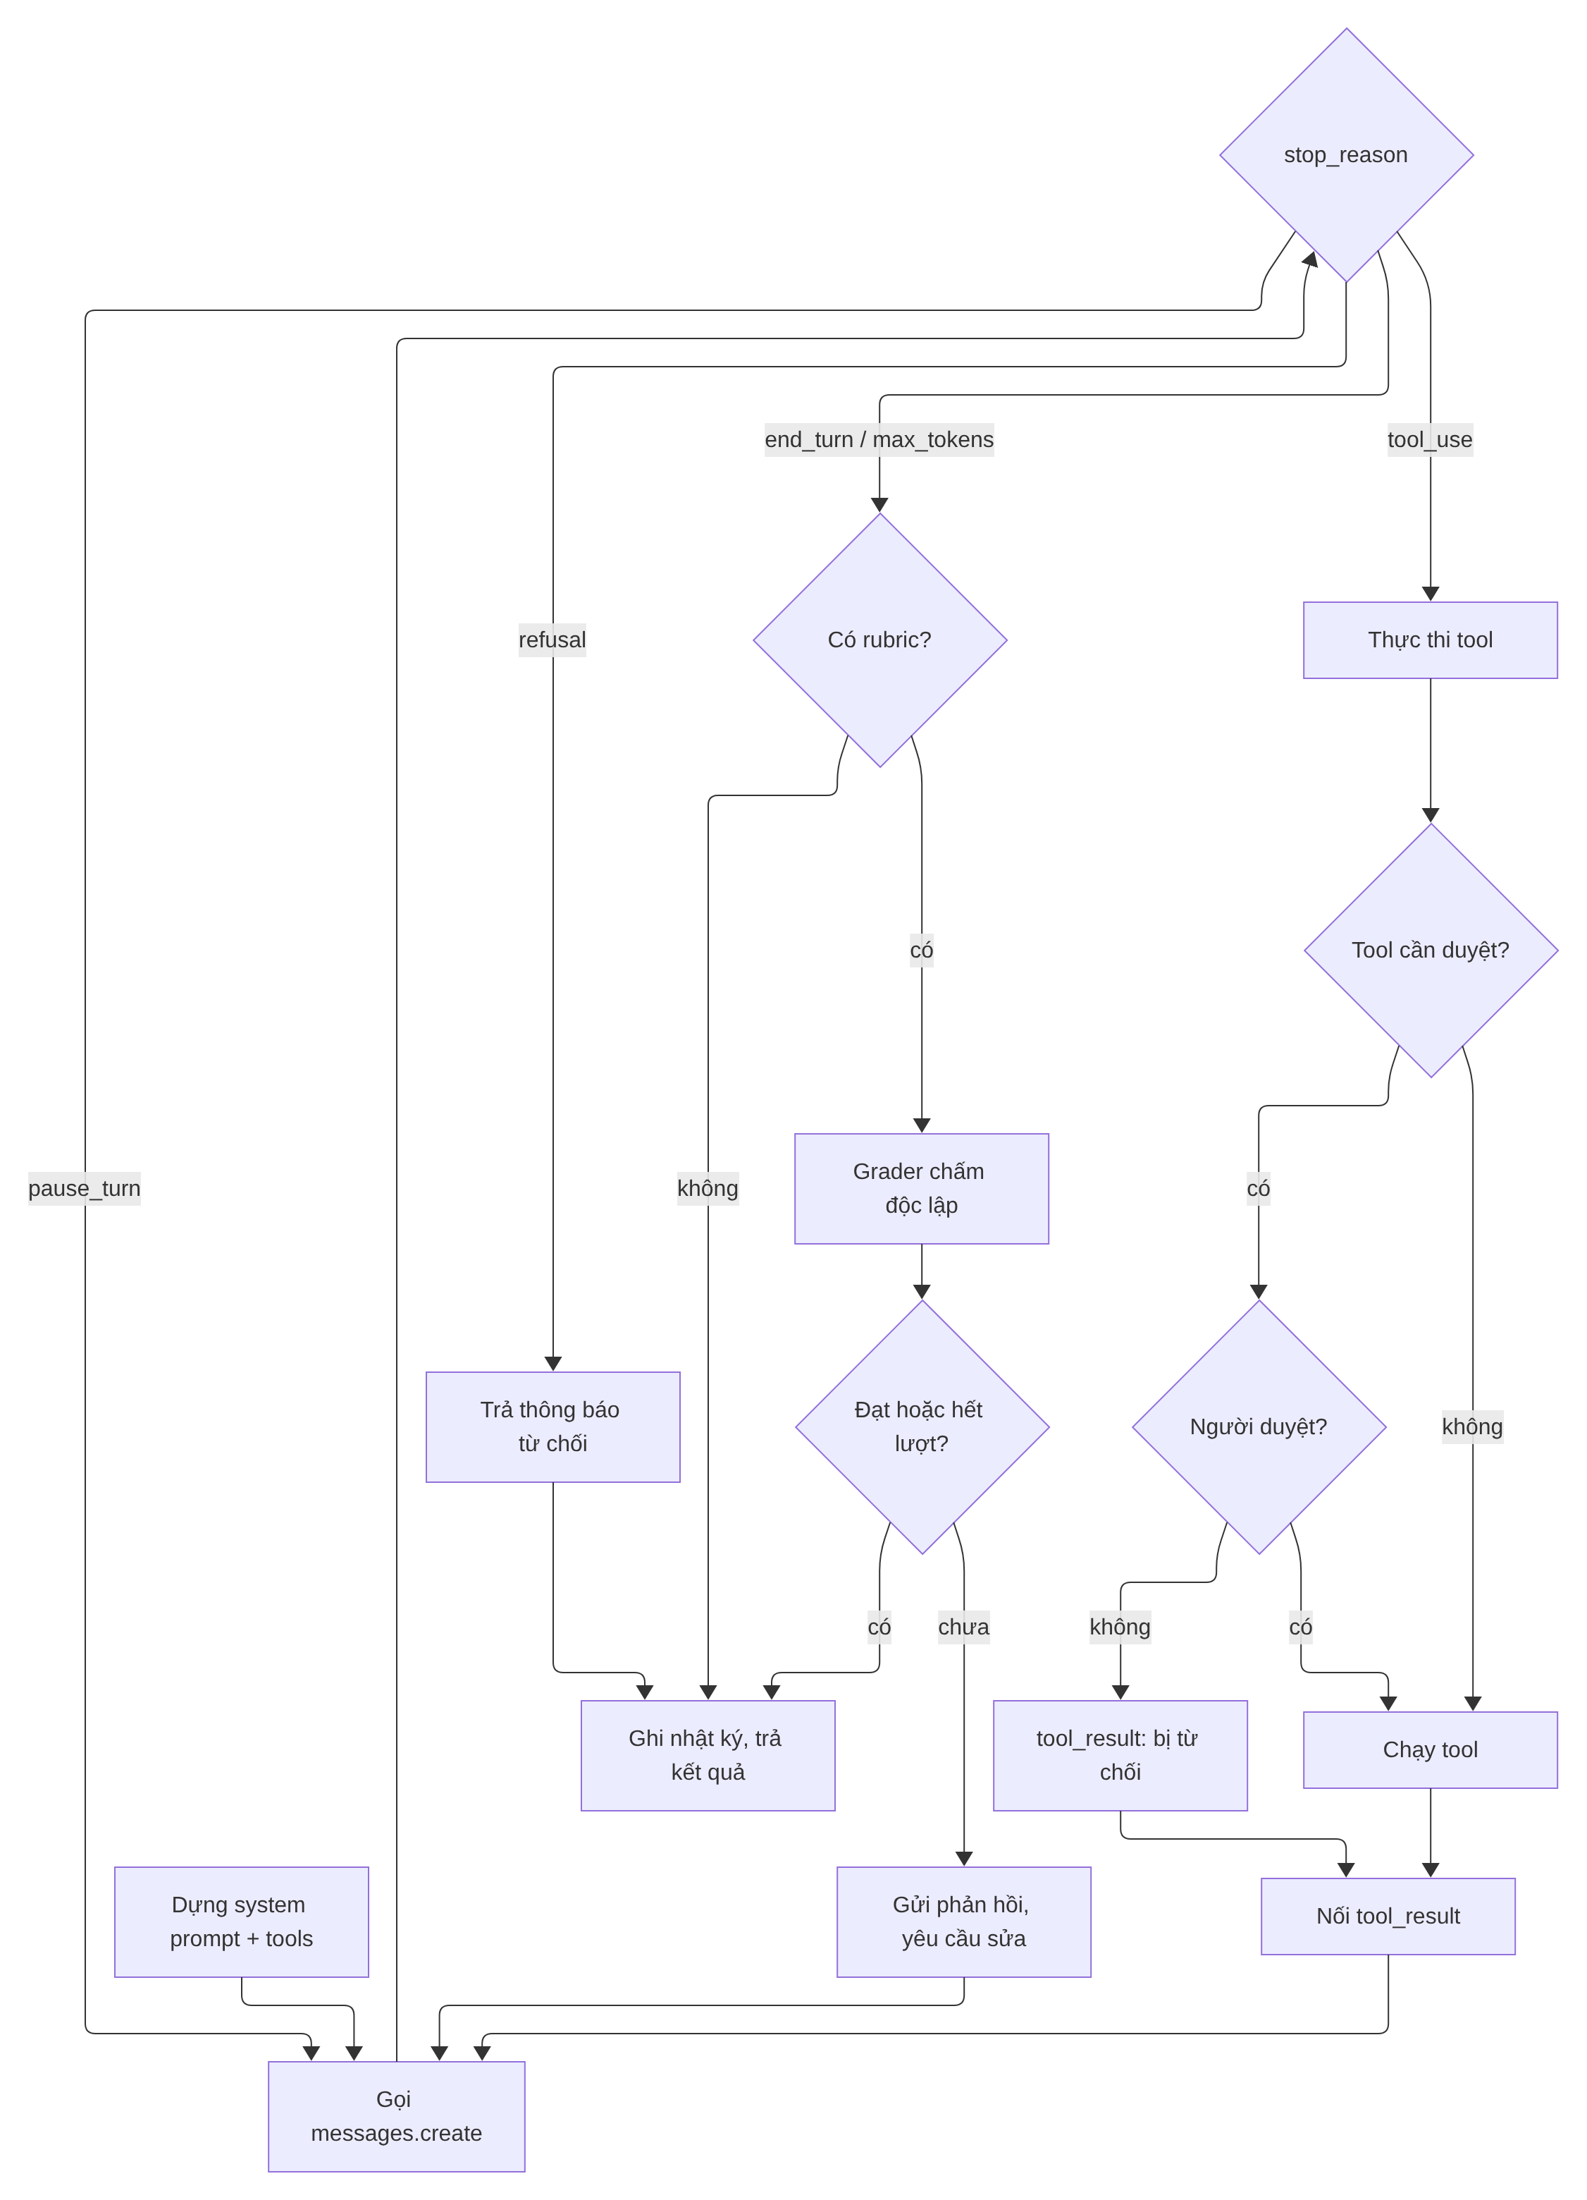
Hình 2. Vòng lặp xử lý của một bot
Chữ ký: run(bot_name, task, *, rubric="", skill="", depth=0, parent=None) -> RunResult.
- Nếu có skill: nối toàn văn skill vào task; nếu không truyền rubric thì dùng tiêu chí đạt của skill.
- Dựng system prompt và danh sách tool cho bot.
- Gọi model, nối nguyên response.content (kể cả thinking block) vào lịch sử — lịch sử chỉ được nối thêm, không sửa.
- refusal: dừng và trả thông báo từ chối. pause_turn: gọi lại ngay.
- tool_use: thực thi mọi tool trong lượt, trả tất cả tool_result trong một tin nhắn user.
- Kết thúc (end_turn hoặc max_tokens): lấy văn bản; nếu max_tokens thì gắn cảnh báo bị cắt.
- Nếu có rubric: chấm bằng grader. Chưa đạt và còn lượt thì gửi phản hồi yêu cầu nộp lại toàn bộ bản hoàn chỉnh, quay lại bước 3.
- Ghi một dòng nhật ký và trả RunResult.

4.4.4. Thực thi tool và cổng duyệt
_execute áp dụng ba lớp kiểm tra theo thứ tự:
- Quyền: tool phải nằm trong tool_names(bot); nếu không, trả lỗi "Bạn không được cấp tool" (đây là lớp chặn thứ hai cho delegate_only).
- Duyệt: nếu tool thuộc APPROVAL_REQUIRED = {publish, purchase, save_skill}, gọi operator.approve(bot, action, details). Bị từ chối thì trả tool_result thông báo không thực hiện, không chạy hàm.
- Ngoại lệ: mọi lỗi trong hàm tool được bắt và trả về model với is_error: true.
Giao diện Operator có hai cài đặt: CLIOperator hỏi Đồng ý? [y/N] trên terminal; AutoOperator(approve_all) dùng cho test và chế độ --auto-approve.

4.4.5. Giới hạn
Tham số | Giá trị | Ý nghĩa
max_turns | 30 | Số lượt gọi model tối đa trong một lần chạy của một bot.
max_depth | 3 | Độ sâu chuỗi giao việc tối đa.
max_attempts | 3 | Số lần chấm tối đa (bài đầu + 2 lần sửa).
max_tokens | 16000 | Trần token đầu ra mỗi lời gọi (không streaming).
Nhật ký trong prompt | 5 việc | Số việc gần nhất đưa vào system prompt.

4.5. grader.py — chấm bài
Grader gửi ba khối <task>, <rubric>, <submission> cùng system prompt yêu cầu chấm đúng từng tiêu chí, không thêm tiêu chí mới, chỉ đạt khi mọi tiêu chí bắt buộc đều đạt. Kết quả có cấu trúc:
class CriterionResult(BaseModel):
criterion: str
met: bool
note: str

class Grade(BaseModel):
passed: bool
score: int # 0-10
criteria: list[CriterionResult]
feedback: str # việc cần sửa, rỗng nếu đã đạt

4.6. room.py — phòng chat nhóm
Quy tắc | Cài đặt
Tin có @tên | Chỉ các bot được nhắc (và là thành viên) trả lời, với chỉ dẫn "được nhắc tên trực tiếp".
Tin nhắn chung | Mọi thành viên lần lượt được hỏi; bot trả lời đúng PASS thì bị ẩn khỏi phòng.
Bot @nhắc bot khác | Bot được nhắc được xếp cuối hàng đợi ở chế độ trực tiếp; nếu đã xếp hàng thì được nâng lên chế độ trực tiếp.
Chống tranh luận vô hạn | Ngân sách 2 × số thành viên lượt nói cho mỗi tin của người vận hành.
Ngữ cảnh | 30 tin gần nhất của phòng được đưa vào prompt trong thẻ <transcript>.
Lưu trữ | rooms/<phòng>.json gồm members và transcript.
Mỗi lượt nói của bot là một lần Runtime.run với parent="room:<tên phòng>", nên việc bot làm trong phòng xuất hiện trong nhật ký và trong ngữ cảnh khi bot đó làm việc ở nơi khác — đúng ý "một nhân sự làm ở nhiều phòng ban".

4.7. doctor.py — Dr. X
collect_stats tổng hợp cho từng bot: cấu hình, số lần chạy, số lần có rubric, tỉ lệ đạt, số lần sửa trung bình, tần suất dùng tool, ai gọi bot, độ dài trí nhớ, 10 việc gần nhất. examine gửi dữ liệu này cho model ở effort high, nhận DoctorReport có cấu trúc và ghi reports/doctor-<thời gian>.md.
class BotReview(BaseModel):
bot: str
verdict: str # tốt / cần cải thiện / quá tải / ít được dùng ...
issues: list[str]
suggested_skills: list[str]
suggestions: list[str]

class DoctorReport(BaseModel):
summary: str
bots: list[BotReview]
team_changes: list[str] # tách / gộp / thêm bot ...

4.8. cli.py — dòng lệnh
Lệnh | Mô tả
ask TASK [--bot B] [--skill S] [--rubric R] | Giao việc (mặc định cho bot quản lý), in kết quả và điểm tự chấm.
chat ROOM [MESSAGE] [--members a,b,c] | Gửi một tin vào phòng, hoặc vào chế độ tương tác nếu bỏ trống MESSAGE.
doctor | Chạy Dr. X và in báo cáo.
skills | Liệt kê skill.
memory BOT | In trí nhớ của bot.
Tuỳ chọn chung | --team, --workspace (mặc định ./workspace), --auto-approve, -q/--quiet.

5. Luồng xử lý chính

5.1. Giao một chuỗi việc qua bot quản lý
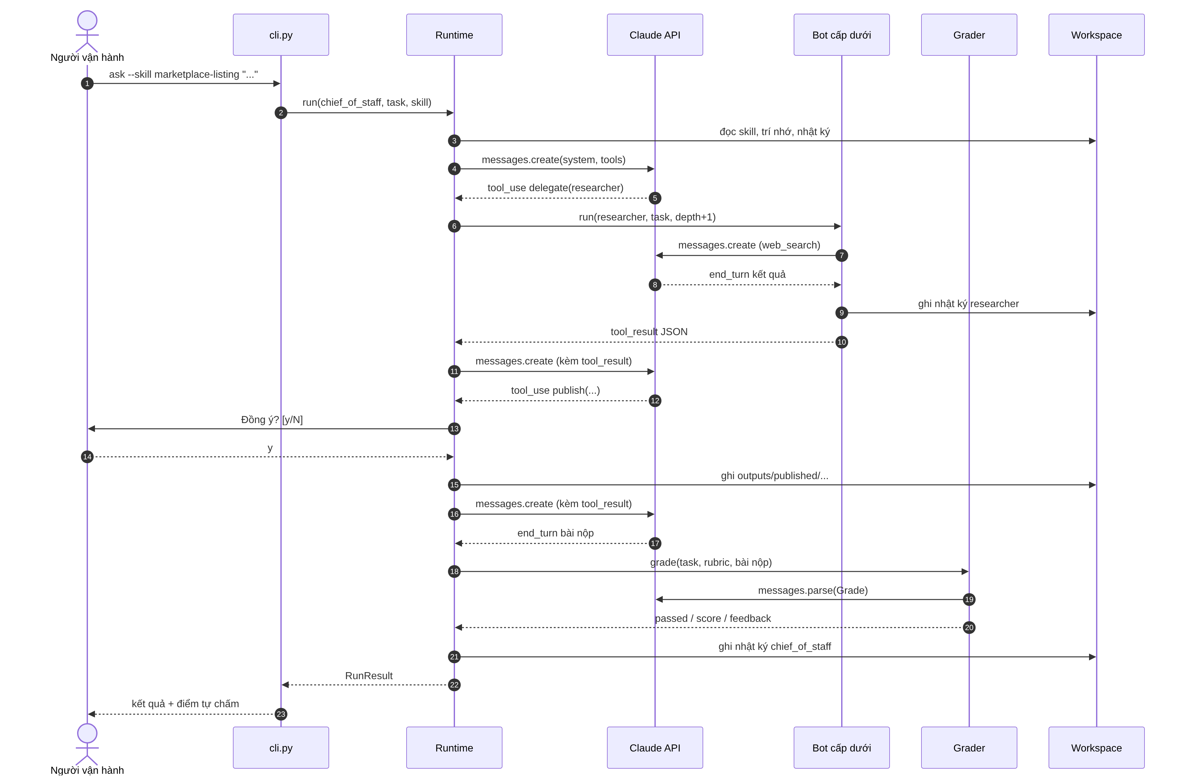
Hình 3. Tuần tự xử lý lệnh ask có giao việc, duyệt và tự chấm
Ví dụ với skill marketplace-listing: bot quản lý giao researcher tra giá mới và giá đồ cũ thấp nhất khu vực, giao writer viết tin theo văn phong của chủ, trình người vận hành duyệt trước khi publish, ghi lịch giảm giá vào outputs/price-schedule.md, rồi bài tổng hợp được chấm theo tiêu chí của skill.

5.2. Tự kiểm tra và sửa bài
- Bot nộp bài (lượt kết thúc).
- Grader chấm; kết quả passed=false, score=4, phản hồi "Hook quá dài".
- Runtime gửi tin: "Bài tự kiểm tra chưa đạt (lần 1/3, điểm 4/10) … Hãy sửa và nộp lại TOÀN BỘ bản hoàn chỉnh".
- Bot nộp bản 2; grader chấm đạt; trả RunResult(passed=True, attempts=2).
- Nếu sau 3 lần vẫn chưa đạt: trả bản cuối với passed=False để bot cha hoặc người vận hành quyết định.

5.3. Trưởng nhóm chỉ phân việc
content_lead (delegate_only) nhận đơn "1 bài bán hàng + 1 kịch bản TikTok", giao copywriter với skill sales-post và scriptwriter với skill video-script. Mỗi bot con tự chấm theo skill trước khi trả về; content_lead kiểm tra kết quả, yêu cầu làm lại nếu cần và tổng hợp. Nếu content_lead gọi write_file hoặc giao cho bot ngoài danh sách, tool trả lỗi và không có tác động.

5.4. Phòng chat nhóm
operator : Ý tưởng: app dịch tiếng mèo sang tiếng Anh (nhắn chung)
pm : Thị trường ngách. @engineer làm được không?
designer : PASS (bị ẩn)
engineer : Khả thi với model phân loại âm thanh. @pm cần làm rõ đối tượng
pm : Đối tượng: chủ mèo 25-40 tuổi

5.5. Khám đội định kỳ
Lệnh doctor chạy theo lịch (ví dụ thứ Hai hằng tuần). Báo cáo chỉ là đề xuất: người vận hành tự quyết định sửa team.json, thêm skill hoặc dọn trí nhớ.

6. Mô hình dữ liệu

6.1. team.json
Trường | Kiểu | Bắt buộc | Mô tả
manager | string | Có | Bot đầu mối mặc định của lệnh ask.
charter | string | Có | Hiến chương chung, đứng đầu mọi system prompt.
bots[].name | string | Có | Định danh, chữ thường và gạch dưới, dùng cho @tên.
bots[].title | string | Có | Chức danh hiển thị.
bots[].role | string | Có | Mô tả vai trò; câu đầu được dùng trong danh sách đồng đội.
bots[].effort | string | Không | low | medium | high | xhigh | max; mặc định medium.
bots[].tools | string[] | Không | Tool làm việc được cấp.
bots[].delegates | string[] | Không | Bot được phép giao việc.
bots[].delegate_only | bool | Không | Chỉ phân việc; mặc định false.

6.2. Đội mặc định
Bot | Chức danh | Effort | Tool | Giao việc cho
chief_of_staff | Chánh văn phòng | high | write_file, read_file, publish, purchase, save_skill | researcher, writer, content_lead, ads_analyst, pm, designer, engineer
researcher | Nghiên cứu thị trường | medium | web_search | —
writer | Người giữ văn phong | medium | — | —
content_lead | Trưởng nhóm nội dung (delegate_only) | medium | — | copywriter, scriptwriter
copywriter | Viết mô tả & bài bán hàng | medium | — | —
scriptwriter | Viết kịch bản video | medium | — | —
ads_analyst | Phân tích quảng cáo | medium | read_file | —
pm | Product Manager | medium | — | —
designer | Product Designer | medium | — | —
engineer | Kỹ sư | medium | — | —

6.3. Định dạng skill
# Skill: Bài bán hàng mạng xã hội

## Mô tả
Viết một bài bán hàng ngắn ..., tự chấm theo tiêu chí trước khi nộp.

## Các bước
1. Xác định sản phẩm, khách hàng mục tiêu, nỗi đau chính và ưu đãi.
2. ...

## Tiêu chí đạt
- Câu đầu tiên là hook ..., dưới 15 chữ.
- Toàn bài dưới 300 chữ.
- ...

6.4. Cấu trúc workspace
Đường dẫn | Định dạng | Nội dung
memory/<bot>.md | Markdown | Trí nhớ dài hạn, mỗi dòng một ghi chú có ngày.
skills/<tên>.md | Markdown | Skill do đội tạo (ghi đè skill mẫu cùng tên).
logs/<bot>.jsonl | JSON Lines | Nhật ký mỗi lần chạy.
rooms/<phòng>.json | JSON | Thành viên và lịch sử phòng chat.
outputs/… | Tuỳ ý | File bot ghi; published/, purchases.jsonl của các hành động mô phỏng.
reports/doctor-*.md | Markdown | Báo cáo Dr. X.

6.5. Bản ghi nhật ký
{
"ts": "2026-11-04T13:00:00",
"bot": "copywriter",
"parent": "content_lead", // null, tên bot cha, hoặc "room:<phòng>"
"task": "Viết bài bán hàng ...", // cắt còn 2000 ký tự
"result": "...", // cắt còn 2000 ký tự
"rubric": true,
"passed": true,
"score": 9,
"attempts": 2,
"tools": ["load_skill"]
}

7. Tích hợp Claude API

7.1. Cấu hình lời gọi
Khía cạnh | Lựa chọn | Ghi chú
Endpoint | client.beta.messages.create / .parse | Dùng nhánh beta vì cần tham số fallbacks.
Model | claude-opus-5-5 | Đổi bằng AI_TEAM_MODEL.
Thinking | Không gửi tham số thinking | Model này luôn bật adaptive thinking; độ sâu điều khiển bằng effort.
Effort | output_config.effort theo bot | Mặc định của model là medium, nên đặt tường minh.
Refusal fallback | fallbacks: "default" + beta server-side-fallback-2026-07-01 | Nếu cả chuỗi vẫn từ chối, stop_reason == "refusal".
Tool | strict: true, tool_choice mặc định auto | Model này không chấp nhận ép tool (any/tool).
Web search | web_search_20260209, max_uses: 5 | Server tool có lọc động; chỉ cấp cho researcher.
Structured output | output_format=<Pydantic> → output_config.format | Dùng cho grader và Dr. X.
Lịch sử | Chỉ nối thêm, giữ nguyên thinking block | Không chỉnh sửa lượt cũ để thinking block luôn hợp lệ.

7.2. Request mẫu (đã kiểm tra qua transport giả lập)
POST /v1/messages
anthropic-beta: server-side-fallback-2026-07-01
{
"model": "claude-opus-5-5",
"max_tokens": 16000,
"system": "<hiến chương + danh tính + đồng đội + skill + trí nhớ + việc gần đây>",
"output_config": {"effort": "high"},
"fallbacks": "default",
"tools": [
{"name": "delegate", "strict": true, "description": "...",
"input_schema": {"type": "object", "properties": {"bot": {...}, "task": {...},
"rubric": {...}, "skill": {...}}, "required": [...], "additionalProperties": false}},
...
],
"messages": [{"role": "user", "content": "Bán micro DJI ..."}]
}

7.3. Xử lý stop_reason
stop_reason | Xử lý
tool_use | Thực thi tool, trả mọi tool_result trong một tin user, gọi tiếp.
end_turn | Lấy văn bản, chấm nếu có rubric.
max_tokens | Lấy văn bản, gắn cảnh báo bị cắt.
pause_turn | Gọi lại với lịch sử đã nối (server tool chạy dài).
refusal | Dừng, trả thông báo bot từ chối; grader/Dr. X ném RefusalError.

7.4. Lỗi API
SDK tự thử lại các lỗi kết nối, 408, 409, 429 và 5xx (mặc định 2 lần). Prototype không bắt các lỗi API khác nên lỗi xác thực hoặc 400 sẽ dừng lệnh và in traceback. Khi đưa vào vận hành nên bắt theo thứ tự AuthenticationError → BadRequestError → RateLimitError → APIStatusError → APIConnectionError ở tầng cli.py và ghi request_id.

8. Bảo mật và an toàn
Rủi ro | Biện pháp | Vị trí
Bot tự đăng bài / chi tiền ngoài ý muốn | Cổng duyệt bắt buộc ở tầng code cho publish, purchase, save_skill. | agent.py _execute
Bot vượt quyền (tool không được cấp) | Kiểm tra tool_names(bot) trước khi chạy. | agent.py _execute
Trưởng nhóm tự làm việc | delegate_only bị kiểm tra khi nạp cấu hình và khi chạy tool. | config.py, agent.py
Ghi đè file hệ thống (path traversal) | Mọi đường dẫn được resolve và phải nằm trong outputs/. | store.py output_path
Tên skill/phòng độc hại | Regex chặt ^[a-z0-9][a-z0-9-]{0,63}$. | store.py
Vòng lặp / đệ quy vô hạn | max_turns, max_depth, max_attempts, ngân sách lượt nói phòng chat. | agent.py, room.py
Prompt injection từ nội dung web | Kết quả web chỉ tới researcher (không có tool tác động); hành động rủi ro luôn qua người. | Cấu hình đội
Lộ API key | Key lấy từ môi trường hoặc profile ant auth login, không lưu trong repo. | llm.py
Dữ liệu nhạy cảm trong trí nhớ / nhật ký | Lưu cục bộ, workspace/ nằm trong .gitignore. | .gitignore
Lưu ý: cờ --auto-approve tắt toàn bộ cổng duyệt. Chỉ dùng khi demo với các tool mô phỏng; không bao giờ bật khi publish/purchase đã nối API thật.

9. Triển khai

9.1. Yêu cầu môi trường
- Python 3.10 trở lên (đã kiểm thử trên 3.13).
- Gói anthropic>=2.4.0, pydantic>=2; pytest cho kiểm thử.
- Tài khoản Claude API: biến ANTHROPIC_API_KEY hoặc đăng nhập bằng ant auth login.
- Mạng ra api.anthropic.com.

9.2. Cài đặt
git clone https://github.com/mrchinh189/AI-LEARNING.git
cd AI-LEARNING/projects/ai-team
python -m venv .venv && source .venv/bin/activate
pip install -r requirements.txt pytest
python -m pytest -q # 15 passed, không gọi API
export ANTHROPIC_API_KEY=sk-ant-... # hoặc: ant auth login

9.3. Biến môi trường
Biến | Bắt buộc | Mô tả
ANTHROPIC_API_KEY | Có (hoặc profile ant) | Khoá API.
AI_TEAM_MODEL | Không | Đổi model, mặc định claude-opus-5-5.
ANTHROPIC_LOG | Không | info hoặc debug để bật log của SDK.

9.4. Lộ trình triển khai theo nguyên tắc "trao quyền từng bước"
Giai đoạn | Mục tiêu | Hoạt động | Điều kiện chuyển giai đoạn
0. Chuẩn bị | Chạy được hệ thống | Cài đặt, chạy test, chỉnh team.json cho phù hợp công việc thật. | Test xanh; người vận hành hiểu cổng duyệt.
1. Quan sát | Bot làm việc nhỏ dưới giám sát | Giao 1 quy trình hằng tuần (ví dụ bài bán hàng); đọc mọi kết quả; sửa và để bot remember sở thích. | 5 lần liên tiếp kết quả dùng được với ít chỉnh sửa.
2. Đóng gói | Biến quy trình thành skill | Viết hoặc để bot save_skill (có duyệt) với tiêu chí đạt rõ ràng. | Gõ một lệnh --skill ra kết quả đạt rubric ở lần đầu trong đa số trường hợp.
3. Mở rộng đội | Nhiều quy trình, có trưởng nhóm | Thêm bot chuyên môn, bật delegate_only cho trưởng nhóm, chạy doctor hằng tuần. | Tỉ lệ đạt rubric ổn định; Dr. X không báo bot quá tải.
4. Tự động | Chạy theo lịch | Đặt cron cho skill đã ổn định; nối API thật cho publish; hành động chi tiền vẫn giữ duyệt. | —

9.5. Chạy định kỳ
# crontab -e
# Thứ Hai 8:17 — Dr. X khám đội
17 8 * * 1 cd /srv/ai-team && .venv/bin/python -m ai_team -q doctor
# Hằng ngày 7:43 — soạn bài bán hàng (không có người duyệt: publish sẽ bị từ chối)
43 7 * * * cd /srv/ai-team && .venv/bin/python -m ai_team -q ask --bot copywriter \
--skill sales-post "Bài cho sản phẩm hôm nay trong outputs/today.md"
Khi chạy theo lịch, CLIOperator không có người trả lời: input() gặp EOF và ném EOFError. Lỗi này được _execute bắt và trả về model như một lỗi tool, nên hành động cần duyệt không được thực hiện (an toàn), nhưng bot nhận thông báo lỗi chung chung thay vì "bị từ chối". Trước khi bật lịch cho lệnh có thể gọi tool cần duyệt, nên thêm một Operator không tương tác luôn từ chối rõ ràng và ghi đề xuất ra file để người vận hành duyệt sau (xem mục 12).

9.6. Checklist trước khi vận hành thật
- Đã chạy pytest xanh.
- Đã thử từng lệnh ask, chat, doctor với API thật trên việc nhỏ và kiểm tra chi phí.
- Không dùng --auto-approve.
- workspace/ được sao lưu định kỳ và không đưa lên git.
- Đã bổ sung xử lý lỗi API và ghi request_id ở cli.py.
- Nếu nối API thật cho publish/purchase: thêm hạn mức chi tiêu và danh sách kênh cho phép.

10. Kiểm thử

10.1. Chiến lược
- Kiểm thử đơn vị với FakeLLM: kịch bản hoá phản hồi theo từng bot, kiểm tra logic điều phối mà không gọi API.
- Kiểm tra hình dạng request (wire check): chạy Runtime qua Anthropic SDK thật với HTTP transport giả lập, kiểm tra header beta, fallbacks, output_config, schema tool, server tool và việc gửi lại thinking block.
- Kiểm thử chấp nhận (UAT) với API thật: chưa thực hiện, xem 10.3.

10.2. Danh sách test tự động
Test | Kiểm tra
test_simple_answer_is_logged | Trả lời đơn giản, ghi nhật ký.
test_manager_chains_tasks_through_delegation | Bot quản lý giao 2 việc liên tiếp, nhận kết quả JSON, nhật ký bot con ghi parent.
test_delegate_only_lead_has_no_work_tools_and_limited_delegates | Trưởng nhóm không có write_file; giao ngoài danh sách bị lỗi; không có file nào được ghi.
test_delegate_only_config_rejects_work_tools | Cấu hình sai bị từ chối khi nạp.
test_publish_requires_human_approval (2 trường hợp) | Có duyệt thì đăng; không duyệt thì không có file và model nhận thông báo từ chối.
test_self_check_retries_until_rubric_passes | Chưa đạt → nhận phản hồi → bản 2 đạt, attempts=2.
test_loading_skill_mid_run_activates_its_rubric | load_skill kích hoạt rubric của skill.
test_self_check_gives_up_after_max_attempts | Dừng sau 3 lần, passed=False.
test_memory_persists_into_next_system_prompt | Trí nhớ và nhật ký xuất hiện ở lần chạy sau.
test_write_file_cannot_escape_outputs | Chặn ../../evil.md.
test_room_mention_routes_only_to_mentioned_bot | @designer chỉ gọi designer.
test_room_broadcast_lets_bots_pass_and_debate | PASS bị ẩn; bot @nhắc nhau tạo tranh luận.
test_room_debate_is_bounded | Tranh luận qua lại dừng ở 2 × số thành viên lượt.
test_seed_skills_listed_and_workspace_overrides | Skill mẫu được liệt kê; skill workspace ghi đè.
Kết quả hiện tại: 15 passed.

10.3. Kế hoạch kiểm thử với API thật
Kịch bản | Kỳ vọng
ask --skill marketplace-listing với một món đồ thật | Có giá kèm nguồn, tin đăng đúng văn phong, hỏi duyệt trước khi đăng, có lịch giảm giá.
ask --bot copywriter --skill sales-post | Đạt rubric trong tối đa 3 lần; bài dưới 300 chữ.
ask --bot content_lead chiến dịch 2 sản phẩm | Không tự viết; giao đúng copywriter/scriptwriter.
chat phòng 3 bot, tin chung rồi tin @tên | Có bot PASS; chỉ bot được nhắc trả lời.
doctor sau ~20 lần chạy | Báo cáo nêu số liệu thật, đề xuất cụ thể.
Từ chối duyệt publish | Không có file trong outputs/published/, bot báo lại phương án.

11. Vận hành và giám sát

11.1. Theo dõi
- Tiến trình giao việc được in ra terminal (tắt bằng -q), thụt lề theo độ sâu.
- logs/<bot>.jsonl là nguồn dữ liệu chính: tỉ lệ đạt, số lần sửa, tool đã dùng, ai gọi bot.
- reports/doctor-*.md hằng tuần.

11.2. Ước tính chi phí
Giá Claude Opus 5.5 trên Claude API: $4 / 1 triệu token đầu vào, $20 / 1 triệu token đầu ra (bảng giá tham chiếu tháng 10/2026; kiểm tra lại trước khi lập ngân sách).
Số lời gọi của một lệnh: mỗi bot tham gia có ít nhất 1 lời gọi, cộng 1 lời gọi cho mỗi lượt dùng tool, cộng 1 lời gọi chấm cho mỗi lần nộp có rubric. Một lệnh ask qua bot quản lý với 2–3 bot con thường từ 8 đến 20 lời gọi. Ví dụ minh hoạ (giả định, không phải số đo): 12 lời gọi × (6.000 token vào + 1.500 token ra) ≈ 72.000 token vào và 18.000 token ra ≈ $0,29 + $0,36 ≈ $0,65 cho một lệnh.
Cách giảm chi phí: hạ effort cho bot làm việc đơn giản, chỉ dùng rubric cho việc quan trọng, giao thẳng bot chuyên môn (--bot) thay vì qua bot quản lý, bật prompt caching cho phần system prompt ổn định (mục 12).

11.3. Xử lý sự cố
Hiện tượng | Nguyên nhân thường gặp | Cách xử lý
AuthenticationError | Thiếu hoặc sai API key. | Kiểm tra ANTHROPIC_API_KEY hoặc ant auth status.
Không có bot tên ... | Sai tên trong --bot/--members hoặc team.json. | Xem team.json.
... là delegate_only nhưng có tool làm việc | Cấu hình trưởng nhóm sai. | Bỏ tool làm việc khỏi bot đó.
Bot dừng vì vượt 30 lượt | Việc quá lớn hoặc bot lặp. | Chia nhỏ việc; xem nhật ký; thêm skill.
Tự chấm mãi không đạt | Rubric mơ hồ hoặc mâu thuẫn. | Viết lại tiêu chí đo được.
"Chuỗi giao việc quá sâu" | Vượt max_depth=3. | Rút ngắn chuỗi; tăng giới hạn nếu thật cần.
Bot nói lan man trong phòng chat | Vai trò chồng lấn. | Thu hẹp role; bớt thành viên phòng.
Trí nhớ quá dài | Ghi quá nhiều ghi chú. | Sửa tay memory/<bot>.md hoặc theo đề xuất Dr. X.

12. Hướng mở rộng
Hạng mục | Hiện trạng | Đề xuất
Song song hoá | Tuần tự | AsyncAnthropic; chạy song song các lời gọi delegate trong cùng một lượt.
Tích hợp thật | Mô phỏng | Nối Facebook Graph API, Shopee, Notion; giữ cổng duyệt, thêm hạn mức chi tiêu.
Duyệt không đồng bộ | Hỏi trực tiếp trên terminal | QueueOperator: ghi đề xuất ra pending/, người vận hành duyệt sau, bot tiếp tục lần chạy kế.
Kênh chat | CLI | Gắn phòng chat vào Slack, Telegram hoặc Zalo.
Prompt caching | Chưa bật | Đặt cache_control cho phần system prompt ổn định (hiến chương, danh tính) để giảm chi phí.
Theo dõi chi phí | Chưa ghi | Ghi response.usage vào nhật ký để Dr. X phát hiện bot tốn tài nguyên.
Trí nhớ | Nối thêm vô hạn | Dr. X định kỳ tóm gọn; tách trí nhớ theo dự án.
Xử lý lỗi API | Mặc định của SDK | Bắt lỗi theo loại ở cli.py, ghi request_id.
Hạ tầng quản lý | Tự chạy | Chuyển sang Claude Managed Agents: Anthropic chạy vòng lặp và sandbox, có lịch chạy, outcome/rubric và multi-agent.

13. Rủi ro và giảm thiểu
Rủi ro | Mức | Giảm thiểu
Chi phí tăng nhanh do giao việc nhiều tầng | Trung bình | Giới hạn lượt/độ sâu; effort theo vai trò; theo dõi usage; thử trên việc nhỏ.
Grader chấm sai (quá dễ hoặc quá khắt khe) | Trung bình | Rubric đo được; người vận hành kiểm tra mẫu định kỳ; xem tỉ lệ đạt trong báo cáo Dr. X.
Thông tin bịa (giá, nguồn) | Cao với dữ liệu thị trường | researcher có web search và phải ghi nguồn; hiến chương cấm bịa số liệu; rubric yêu cầu nguồn.
Bật --auto-approve nhầm khi đã nối API thật | Cao | Gỡ cờ hoặc chặn cờ khi có tích hợp thật; hạn mức chi tiêu ở tầng tích hợp.
Trí nhớ sai lệch tích luỹ | Thấp | Trí nhớ là file sửa tay được; Dr. X rà soát.
Thay đổi API / model | Thấp | Model và beta tập trung ở llm.py; test wire check khi nâng SDK.

Phụ lục A. Lệnh mẫu
# Một lệnh, cả chuỗi việc
python -m ai_team ask --skill marketplace-listing \
"Bán micro DJI Mic 2 đã dùng 6 tháng, còn hộp, ở Cầu Giấy Hà Nội. Muốn bán trong 2 tuần."

# Giao thẳng bot, tự chấm theo skill
python -m ai_team ask --bot copywriter --skill sales-post \
"Bài bán hàng cho trà sữa ít đường, ưu đãi mua 2 tặng 1"

# Rubric tuỳ chọn
python -m ai_team ask --bot scriptwriter --rubric "- Hook trong 3 giây\n- Dưới 45 giây" "..."

# Trưởng nhóm chỉ phân việc
python -m ai_team ask --bot content_lead "Chiến dịch son môi thuần chay: 1 bài + 1 kịch bản TikTok"

# Phòng chat
python -m ai_team chat meow --members pm,designer,engineer "App dịch tiếng mèo sang tiếng Anh"
python -m ai_team chat meow "@designer phác luồng màn hình chính"

# Trí nhớ, skill, Dr. X
python -m ai_team memory writer
python -m ai_team skills
python -m ai_team doctor

Phụ lục B. Thêm một bot mới
- Thêm một mục vào bots trong team/team.json (tên, chức danh, vai trò hẹp, effort, tool).
- Thêm tên bot vào delegates của bot quản lý hoặc trưởng nhóm phù hợp.
- Nếu bot có quy trình lặp lại, viết skill tương ứng trong team/skills/.
- Chạy python -m pytest -q để chắc cấu hình hợp lệ (test nạp team.json thật).
- Giao vài việc nhỏ, đọc nhật ký, rồi chạy doctor sau một tuần.

